Отчет
о проведении районной акции «Мы против террора», посвященной Дню солидарности в борьбе с терроризмом

МБОУ Белосельской СШ
Наименование детского общественного объединения и наименование образовательной организации | Волонтерский отряд «Тимуровцы»  МБОУ Белосельской СШ
Фотографии с места событий,  проведенных в рамках акции  (наименование событий) | 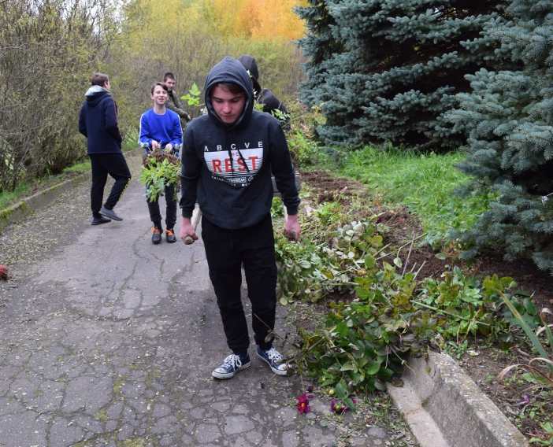  Благоустройство территории вокруг школы  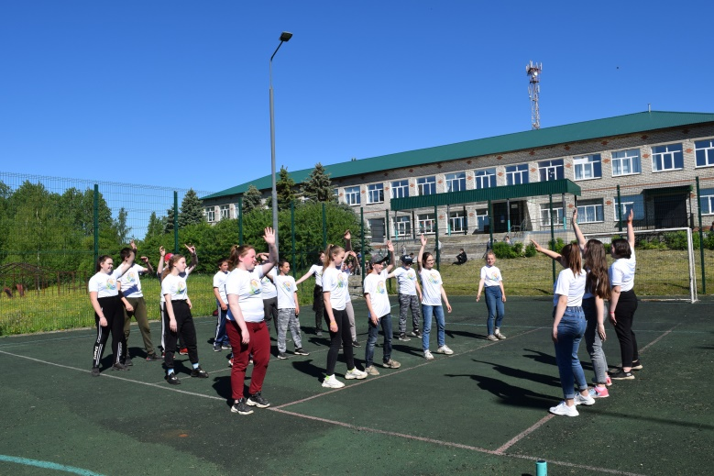  Флешмоб «Мы против террора»  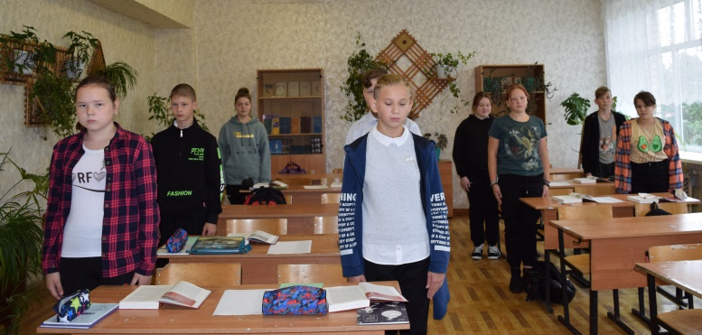  Час памяти, посвященный жертвам Бесланской трагедии (минута молчания)  Акция «Голубь мира»  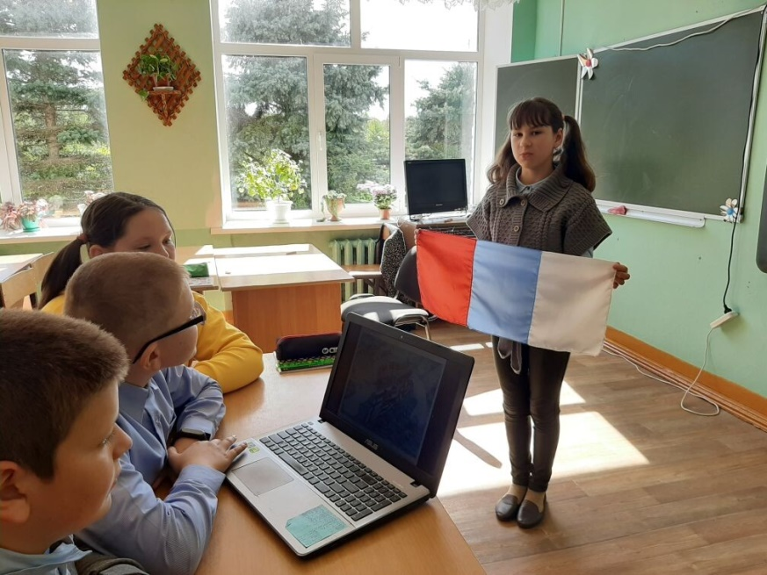  Тематический классный час «Мы за мир»  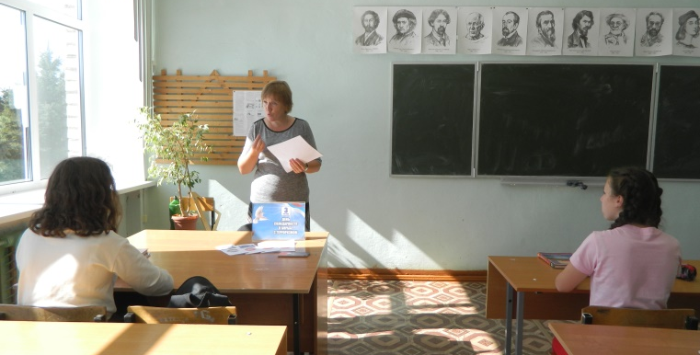  Информационный классный час «Помните – не забывайте!»  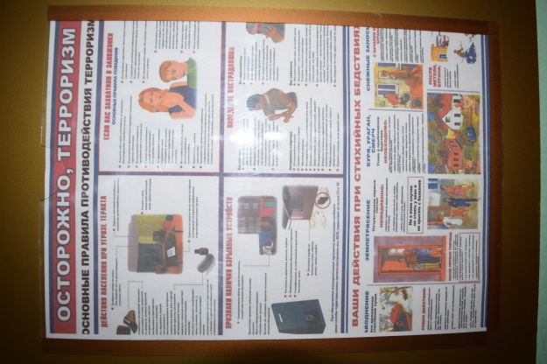  Обновление стенда «Осторожно, терроризм»
Ссылка на сайт образовательной  организации, где размещены новости  о проведенных мероприятиях акции | Новости (yar.ru)

